台股投資競賽 盤後檢討與隔日預掛單
2026-10-13 產出時間 2026-10-13 15:46 文字來源：LLM（已通過數字核對）

一、今日重點
美股隔夜費城半導體指數重挫2.67%，那斯達克期貨跌0.74%，VIX恐慌指數升2.63%，美元兌台幣升0.7%至32.15，台股受美股半導體重挫、中東局勢升溫及AI投資熱潮疑慮影響，終場大跌960.65點，收在48341.31點，成交值放大至1.125兆元，外資單日賣超1653億元，創史上第三大單日賣超金額。
台股開盤預測上看48407.34點，開高0.14%，但模型命中率僅67.0%，預測開盤後將回落震盪，盤中仍受美股半導體與匯率壓力影響，建議以防禦為主，避免追高。（注意：盤後版使用的美股資料為前一晚收盤，明早 07:00 盤前報告會以最新美股重新計算）
總資產 | 累積報酬 | 目前持股率 | 執行後持股率 | 累計交易筆數 | 持有檔數
9,576,196 | -4.24% | 72.1% | 82.3% | 77 | 11

攻守配置：進攻籃 100%／穩健籃 0%
今日進攻籃與穩健籃維持100%對0%的比例，因大盤站上月線與季線、20日漲+3.0%，屬綠燈強勢，資金優先給進攻個股，進攻籃買入台橡40000股，穩健籃未調整，ETF籃維持0%。
比例如何決定
- 綠燈：大盤強勢（站上月線與季線、20 日漲 +3.0%），積極進攻 → 進攻籃 100%（已持續 40 個交易日）
- 依據（報酬率第一）：十年回測每次前 20 名 20 日報酬，進攻籃在綠燈 6.0%／灰燈 6.2%／紅燈 3.7%，都高於穩健籃 4.4%／3.8%／2.1%，勝率相近
- 股票內部：進攻籃 100%、穩健籃 0%
- 今日配置（佔股票＋ETF 目標持股）：進攻籃 100%、穩健籃 0%、ETF 籃 0%
籃子 | 目標金額 | 已持有 | 本次新買 | 執行後佔總資產
穩健籃（收正報酬機率高、回檔小、不追高） | 0 | 2,209,913 | 0 | 23.1%
ETF 籃（分散、證交稅 0.1%） | 0 | 0 | 0 | 0.0%
進攻籃（追強勢、一個月創新高） | 8,618,576 | 5,118,088 | 2,098,635 | 75.4%

大盤狀態：加權指數 RSI14 55.2、20 日漲跌 +2.98%、距季線 +5.47%

穩健籃候選排行（收正報酬機率高、預期回檔小、未過熱）
標的 | 產業 | 收正報酬機率 | 預期最大回檔 | β | 日波動 | 穩健分數 | 訊號
2617 台航 | 航運業 | 58.3% | -3.9% | 0.15 | 1.69% | +0.89 | 買進候選
3617 碩天 | 其他電子業 | 62.4% | -5.5% | 0.67 | 1.31% | +0.76 | 買進候選
2897 王道銀行 | 金融保險 | 61.1% | -3.0% | 0.03 | 1.03% | +0.74 | 買進候選
8114 振樺電 | 電腦及週邊設備業 | 58.3% | -3.9% | 0.68 | 0.82% | +0.74 | 買進候選
00939 統一台灣高息動能 | ETF | 60.2% | -4.7% | 0.31 | 0.76% | +0.71 | 買進候選
00731 復華富時高息低波 | ETF | 69.3% | -3.9% | 0.34 | 0.86% | +0.71 | 買進候選
00915 凱基優選高股息30 | ETF | 50.6% | -6.0% | 0.52 | 0.63% | +0.71 | 買進候選
1210 大成 | 食品工業 | 55.8% | -3.0% | -0.00 | 0.59% | +0.69 | 買進候選
00692 富邦公司治理 | ETF | 73.9% | -4.2% | 0.98 | 0.92% | +0.68 | 買進候選
4541 晟田 | 其他 | 60.7% | -6.7% | 0.74 | 2.41% | +0.68 | 買進候選
1608 華榮 | 電器電纜 | 60.1% | -6.7% | 0.59 | 1.30% | +0.67 | 買進候選
6245 立端 | 通信網路業 | 56.0% | -6.8% | 0.66 | 2.16% | +0.66 | 買進候選
6753 龍德造船 | 航運業 | 59.6% | -4.8% | 0.75 | 0.98% | +0.63 | 買進候選
00940 元大台灣價值高息 | ETF | 68.6% | -2.6% | 0.54 | 0.57% | +0.62 | 買進候選
2395 研華 | 電腦及週邊設備業 | 59.4% | -6.7% | 0.79 | 1.46% | +0.62 | 買進候選

庫存怎麼處理（加碼／續抱／減碼／全部出清）
標的 | 籃子 | 持股 | 成本 | 現價 | 損益 | 建議 | 數量 | 限價
2360 致茂 | 穩健籃 | 8 | 2365.62 | 2330.0 | -1.51% | 全部出清 | 賣出全部 8 股（零股） | 2175.0
1560 中砂 | 進攻籃 | 1,041 | 1021.26 | 1010.0 | -1.10% | 減碼 | 賣出 347 股（零股），保留 694 股（零股） | 940.0
6213 聯茂 | 進攻籃 | 1,048 | 726.9 | 806.0 | +10.88% | 減碼 | 賣出 349 股（零股），保留 699 股（零股） | 787.0
2103 台橡 | 進攻籃 | 3,000 | 29.54 | 29.2 | -1.16% | 加碼 | 加買 40 張（40,000 股），加碼後共 43 張（43,000 股） | 29.4
3189 景碩 | 進攻籃 | 1,639 | 1084.26 | 1075.0 | -0.85% | 續抱 | 維持 1 張又 639 股（共 1,639 股） | —
6196 帆宣 | 進攻籃 | 1,150 | 652.95 | 674.0 | +3.22% | 續抱 | 維持 1 張又 150 股（共 1,150 股） | —
2889 國票金 | 穩健籃 | 40,416 | 16.04 | 16.5 | +2.87% | 續抱 | 維持 40 張又 416 股（共 40,416 股） | —
5880 合庫金 | 穩健籃 | 24,000 | 26.14 | 26.45 | +1.20% | 續抱 | 維持 24 張（24,000 股） | —
3591 艾笛森 | 進攻籃 | 20,528 | 28.67 | 29.1 | +1.49% | 續抱 | 維持 20 張又 528 股（共 20,528 股） | —
2845 遠東銀 | 穩健籃 | 36,071 | 12.97 | 12.95 | -0.15% | 續抱 | 維持 36 張又 71 股（共 36,071 股） | —
2915 潤泰全 | 穩健籃 | 7,173 | 57.54 | 58.9 | +2.36% | 續抱 | 維持 7 張又 173 股（共 7,173 股） | —

2360 致茂：全部出清｜賣出全部 8 股（零股）
理由
- 風險警示：重大負面新聞：致茂爆違約交割5859.5萬元（多來源）；股價已跌破月線，全數出場；單日重挫 -6.98%：先減碼三分之一，確認原因後再決定
- 觸發條件中最嚴重者決定賣出比例：全數出場；限價取最近價 × 0.99（不低於跌停價）以提高成交機率
接下來的條件
- 收盤跌破停損 2069.91（距今 12.6%）→ 全部出清

1560 中砂：減碼｜賣出 347 股（零股），保留 694 股（零股）
理由
- 風險警示：距停損價 936.69 只剩 1.4%，先掛好停損單；單日重挫 -5.00%：先減碼三分之一，確認原因後再決定
- 觸發條件中最嚴重者決定賣出比例：33%；限價取最近價 × 0.99（不低於跌停價）以提高成交機率
接下來的條件
- 收盤跌破停損 936.69（距今 7.8%）→ 全部出清

6213 聯茂：減碼｜賣出 349 股（零股），保留 699 股（零股）
理由
- 風險警示：列為處置股（連續三次及當日沖銷標準，115/10/08～115/10/19）：改為分盤撮合、可能需預收款，流動性變差，減碼三分之一
- 觸發條件中最嚴重者決定賣出比例：33%；限價取最近價 × 0.99（不低於跌停價）以提高成交機率
接下來的條件
- 收盤跌破停損 639.23（距今 26.1%）→ 全部出清

2103 台橡：加碼｜加買 40 張（40,000 股），加碼後共 43 張（43,000 股）
理由
- 【進攻籃】綜合分數 +0.69 達門檻（+0.30）；一個月模型預期超額報酬排名全市場前 9%、創新高機率 87.3%
- 一個月模型：創 52 週新高機率 87.3%（全市場基準 18.3%，排名前 5%），預期超額報酬 +6.71%（排名前 9%）
- 距 52 週高點 -2.8%（52 週高 30.05，現價 29.2），正處於創高區
- 風險預算：總資產 9,576,196 元 × 每筆風險 1.5% × 信心係數 1.37（由綜合分數 +0.69 換算）= 196,432 元
- 取整後：40 張（40,000 股），金額約 1,176,000 元，佔總資產 12.3%
接下來的條件
- 加碼部位停損 27.35
- 收盤跌破停損 27.7（距今 5.4%）→ 全部出清
- 突破 52 週高點 30.05 → 確認創新高，續抱讓獲利奔跑

3189 景碩：續抱｜維持 1 張又 639 股（共 1,639 股）
理由
- 綜合分數 +0.69，未觸發賣出條件（≤ -0.30），也未達加碼條件（權重已足或分數未達門檻）
- 一個月模型：預期報酬 +9.59%、創新高機率 76.6%
接下來的條件
- 收盤跌破停損 999.0（距今 7.6%）→ 全部出清
- 突破 52 週高點 1150.0 → 確認創新高，續抱讓獲利奔跑

6196 帆宣：續抱｜維持 1 張又 150 股（共 1,150 股）
理由
- 綜合分數 +0.66，未觸發賣出條件（≤ -0.30）
- 一個月模型：預期報酬 +5.37%、創新高機率 91.5%
- 注意：負面新聞：帆宣董事會決議發行國內第六次無擔保可轉換公司債，上限40億元；股價尚穩，先上調停損
接下來的條件
- 建議停損上調至 614.14
- 收盤跌破停損 599.23（距今 12.5%）→ 全部出清
- 突破 52 週高點 684.0 → 確認創新高，續抱讓獲利奔跑

2889 國票金：續抱｜維持 40 張又 416 股（共 40,416 股）
理由
- 穩健分數 +0.38，未觸發賣出條件（≤ -0.30）
- 一個月模型：預期報酬 +1.78%、收正報酬機率 56.6%
接下來的條件
- 收盤跌破停損 15.43（距今 6.9%）→ 全部出清

5880 合庫金：續抱｜維持 24 張（24,000 股）
理由
- 穩健分數 +0.55，未觸發賣出條件（≤ -0.30）
- 一個月模型：預期報酬 +1.75%、收正報酬機率 57.6%
接下來的條件
- 收盤跌破停損 25.28（距今 4.6%）→ 全部出清

3591 艾笛森：續抱｜維持 20 張又 528 股（共 20,528 股）
理由
- 綜合分數 +0.68，未觸發賣出條件（≤ -0.30）
- 一個月模型：預期報酬 +9.33%、創新高機率 56.4%
接下來的條件
- 收盤跌破停損 25.11（距今 15.9%）→ 全部出清
- 突破 52 週高點 33.34 → 確認創新高，續抱讓獲利奔跑

2845 遠東銀：續抱｜維持 36 張又 71 股（共 36,071 股）
理由
- 穩健分數 +0.27，未觸發賣出條件（≤ -0.30）
- 一個月模型：預期報酬 +1.70%、收正報酬機率 57.0%
接下來的條件
- 收盤跌破停損 12.6（距今 2.8%）→ 全部出清

2915 潤泰全：續抱｜維持 7 張又 173 股（共 7,173 股）
理由
- 穩健分數 +0.48，未觸發賣出條件（≤ -0.30）
- 一個月模型：預期報酬 +2.77%、收正報酬機率 60.0%
- 注意：負面新聞：營收：潤泰全(2915)9月營收1億1084萬元，月增率-29.73%，年增率-64.02%；股價尚穩，先上調停損
接下來的條件
- 建議停損上調至 57.11
- 收盤跌破停損 55.39（距今 6.3%）→ 全部出清

市場警示與持股風險
［嚴重｜持股］2360 致茂
- 重大負面新聞：致茂爆違約交割5859.5萬元（多來源）；股價已跌破月線，全數出場
- 單日重挫 -6.98%：先減碼三分之一，確認原因後再決定
- 建議：建議賣出 8 股（零股）（持有 8 股的 100%），限價 2175.0
- 觸發條件中最嚴重者決定賣出比例：全數出場；限價取最近價 × 0.99（不低於跌停價）以提高成交機率
- 股價衝2560元卻出事！致茂爆5859萬違約交割 當沖占比逾4成惹禍？ - Yahoo股市 [來源]
- 台股韭菜翻車！ 致茂爆5859.5萬違約交割 - ETtoday財經雲 [來源]
［警告｜持股］2915 潤泰全
- 負面新聞：營收：潤泰全(2915)9月營收1億1084萬元，月增率-29.73%，年增率-64.02%；股價尚穩，先上調停損
- 建議：停損上調至 57.11
- 營收：潤泰全(2915)9月營收1億1084萬元，月增率-29.73%，年增率-64.02% - 富聯網 [來源]
［警告｜持股］1560 中砂
- 距停損價 936.69 只剩 1.4%，先掛好停損單
- 單日重挫 -5.00%：先減碼三分之一，確認原因後再決定
- 建議：建議賣出 347 股（零股）（持有 1,041 股的 33%），限價 940.0
- 觸發條件中最嚴重者決定賣出比例：33%；限價取最近價 × 0.99（不低於跌停價）以提高成交機率
［警告｜持股］6196 帆宣
- 負面新聞：帆宣董事會決議發行國內第六次無擔保可轉換公司債，上限40億元；股價尚穩，先上調停損
- 建議：停損上調至 614.14
- 6196 帆宣- 帆宣董事會決議發行國內第六次無擔保可轉換公司債，上限40億元- 股市爆料同學會 - CMoney [來源]
- 帆宣董事會決議發行國內第六次無擔保可轉換公司債，上限40億元 - 台視全球資訊網 [來源]
［警告｜持股］6213 聯茂
- 列為處置股（連續三次及當日沖銷標準，115/10/08～115/10/19）：改為分盤撮合、可能需預收款，流動性變差，減碼三分之一
- 建議：建議賣出 349 股（零股）（持有 1,048 股的 33%），限價 787.0
- 觸發條件中最嚴重者決定賣出比例：33%；限價取最近價 × 0.99（不低於跌停價）以提高成交機率
［警告｜大盤］16 檔跌停
- 集中在：通信網路業 2 檔、半導體業 2 檔、其他電子類 2 檔
- 建議：同產業持股留意連動下跌
［提醒｜題材］電子零組件業 9 檔漲停
- 同產業集體漲停：宏致、天二科技、敬鵬、科嶠、鴻呈、松上
- 建議：題材發酵中，但不追漲停
［提醒｜題材］光電業 8 檔漲停
- 同產業集體漲停：大立光、台表科、佳凌、冠西電、澤米、高僑
- 建議：題材發酵中，但不追漲停
［提醒｜部位］TX202610 多 2 口，未實現損益 -593,200 元
- 均價 49,875、現價 48,392
- 建議：依建議的停損停利執行
全市場：漲停 55 檔、跌停 16 檔（資料日 2026-10-12）
標的 | 產業 | 漲跌 | 漲停可能原因
3008 大立光 | 光電業 | +9.98% | 可能原因（新聞）：大立光跨足CPO！ 高盛力讚FAU強勁驅動 破萬目標價出爐 - Yahoo股市；大立光 3008 2026Q3 法說會重點：FAU客戶認證通過明年中量產！綠電成本
7769 鴻勁 | 半導體業 | +9.54% | 可能原因（新聞）：鴻勁(7769) 個股概覽 | 個股 - 股市 - CMoney；鴻勁9月/Q3營收創新高；Q4好光景估延續- 新聞 - MoneyDJ
2603 長榮 | 航運業 | +9.89% | 可能原因（新聞）：長榮(2603) 個股概覽 | 個股 - 股市 - CMoney；【12:42 即時新聞】長榮(2603)盤中續強，主力與法人同步偏多成焦點 - CMoney投資
6223 旺矽 | 半導體業 | +9.96% | 可能原因（新聞）：旺矽(6223) 個股概覽 | 個股 - 股市 - CMoney；【09:50 即時新聞】旺矽(6223)亮燈漲停，AI高階探針卡題材續吸金 - CMoney投資
6187 萬潤 | 半導體業 | +9.84% | 可能原因（新聞）：營收速報 - 萬潤(6187)9月營收11.60億元年增率高達109.24％｜新聞快訊｜豐雲學堂 - 永豐金證券；盤中速報 - 萬潤(6187)股價拉至漲停，漲停
6278 台表科 | 光電業 | +9.88% | 可能原因（新聞）：台表科(6278) 今日股價與討論 - 股市爆料同學會 - CMoney；【10:00 即時新聞】台表科(6278) 股價走強，買盤聚焦基本面與籌碼集中 - CM
4938 和碩 | 電腦及週邊設備業 | +9.92% | 可能原因（新聞）：和碩(4938) 今日股價與討論 - 股市爆料同學會 - CMoney；電子五哥9月營收「三增二減」！和碩「翻倍」首破2000億元最強 - Yahoo股市
3605 宏致 | 電子零組件業 | +9.82% | 可能原因（新聞）：宏致(3605) 個股概覽 | 個股 - 股市 - CMoney；【11:32 即時新聞】宏致(3605)股價走強，盤中聚焦高速連接器與主力買盤 - CMoney

標的 | 產業 | 漲跌 | 跌停可能原因
3363 上詮 | 通信網路業 | -9.75% | 可能原因（新聞）：CPO量產帶動FAU需求升溫上詮產能效率受考驗，大摩降評示警 - 鉅亨網；3.2T FAU量產 上詮9月營收年增近3成 - 工商時報
7856 漢測 | 半導體業 | -9.98% | 可能原因（新聞）：9月營收年增飛升150%！「前興櫃股王」前三季狂收近37億元 鎖定矽光子與CPO布局 - Yahoo股市；漢測(7856)營收查詢｜月營收統計與YOY年增率圖表
3491 昇達科 | 通信網路業 | -9.50% | 可能原因（新聞）：昇達科(3491) 今日股價與討論 - 股市爆料同學會 - CMoney；昇達科累計營收年增逾七成，看好LEO續成長- 新聞 - MoneyDJ
5536 聖暉* | 其他電子類 | -9.61% | 可能原因（新聞）：5536 聖暉* - - 5536聖暉：亞系初評正向 亞系全球首次覆蓋給予正向評等... - 股市爆料同學會 - CMoney；大客戶台積電撐腰！這「無塵室工程廠
8111 立碁 | 光電業 | -9.93% | 可能原因（新聞）：8111 立碁- 立碁自結8月合併獲利200萬元，每股稅後0.02元 - 股市爆料同學會 - CMoney；立碁獲利／遭列注意股 8月自結 EPS 0.02元 矽
3055 蔚華科 | 電子通路業 | -9.87% | 可能原因（新聞）：蔚華科(3055) 個股概覽 | 個股 - 股市 - CMoney；【12:18 即時新聞】蔚華科(3055)盤中走強，AI先進封裝與玻璃檢測成焦點 - CMon
3577 泓格 | 電腦及週邊設備業 | -10.00% | 可能原因（新聞）：3577 泓格- 泓格科技亮相計測展NEXT 2026，展示工業通訊與可靠的I/O 解決方案- 股市爆料同學會 - CMoney；個股：泓格(3577)前三季營收
2030 彰源 | 鋼鐵工業 | -9.99% | 可能原因（新聞）：彰源(2030) 個股概覽 | 個股 - 股市 - CMoney；彰源連假後首日慘摔跌停！股民哀號「超跌了」 - 自由財經

二、為何今日會漲／會跌（2026-10-13）
台股重挫960.65點，主要受美股半導體重挫（費城半導體-2.67%）拖累，佔影響約-0.68%，中東局勢升溫推升國際油價帶動避險需求，台幣大貶逾3角影響約-0.16%，外資連續大幅賣超台股期貨淨空單飆高至8.7萬口影響約-0.62%，匯率壓力升高帶來正向衝擊+0.13%，綜合各項因素導致台股重挫。

三、虧損如何補回（續抱／加碼／換股／停損）
目前持倉累積虧損-4.24%，需上漲4.43%才能回本，建議對虧損部位採續抱策略，如致茂、遠東銀、合庫金等，因持有未滿10天不輕易換股，換股成本約0.58%，待持有滿10天後再評估是否換入較佳標的如00692富邦公司治理或6870騰雲，獲利部位則持續持有並觀察是否可加碼。
投資組合層級
- 累積損益 -423,804 元（-4.24%），已實現 +47,110 元
- 回到初始資金需上漲 4.43%；只有正報酬才列入排名，補回虧損是第一優先
- 現有持股依模型加權的一個月預期報酬 +4.58%（約 +438,550 元）
- 進攻籃最佳替換候選：6870 騰雲，一個月預期報酬 +12.40%，創新高機率 67.7%
- 穩健籃最佳替換候選：00692 富邦公司治理，一個月預期報酬 +5.63%，收正報酬機率 73.9%

2360 致茂｜續抱（未實現 -285 元，-1.51%）
- 目前市值 18,640 元，成本 18,925 元，未實現損益 -285 元（-1.51%）
- 【穩健籃】續抱的預期：一個月預期報酬 +1.69%（約 +315 元），收正報酬機率 50.1%
- 補回虧損需上漲 1.53%；續抱依模型預期需 約 18 個交易日
- 換股方案（同一籃）：賣出後換入 00692 富邦公司治理（一個月預期報酬 +5.63%、收正報酬機率 73.9%），扣除換股成本 0.585%（約 109 元）後，需上漲 2.13%，需 約 8 個交易日
- 決策：續抱 —— 買進第 2 個交易日，未滿 10 個交易日不換股、不因分數小幅轉弱賣出（模型排名每天都會小幅變動，來回換股要付約 0.58% 成本）；跌破停損 2069.91 才出場

2845 遠東銀｜續抱（未實現 -689 元，-0.15%）
- 目前市值 467,119 元，成本 467,808 元，未實現損益 -689 元（-0.15%）
- 【穩健籃】續抱的預期：一個月預期報酬 +1.70%（約 +7,941 元），收正報酬機率 57.0%
- 補回虧損需上漲 0.15%；續抱依模型預期需 約 2 個交易日
- 換股方案（同一籃）：賣出後換入 00692 富邦公司治理（一個月預期報酬 +5.63%、收正報酬機率 73.9%），扣除換股成本 0.585%（約 2,733 元）後，需上漲 0.74%，需 約 3 個交易日
- 決策：續抱 —— 買進第 5 個交易日，未滿 10 個交易日不換股、不因分數小幅轉弱賣出（模型排名每天都會小幅變動，來回換股要付約 0.58% 成本）；跌破停損 12.6 才出場

5880 合庫金｜續抱（未實現 +7,505 元，+1.20%）
- 目前市值 634,800 元，成本 627,295 元，未實現損益 +7,505 元（+1.20%）
- 【穩健籃】續抱的預期：一個月預期報酬 +1.75%（約 +11,109 元），收正報酬機率 57.6%
- 決策：續抱 —— 買進第 5 個交易日，未滿 10 個交易日不換股、不因分數小幅轉弱賣出（模型排名每天都會小幅變動，來回換股要付約 0.58% 成本）；跌破停損 25.28 才出場。提醒：已獲利 +1.20%，00692 富邦公司治理 預期報酬較高，滿 10 個交易日後若仍如此會建議獲利換股

2889 國票金｜續抱（未實現 +18,617 元，+2.87%）
- 目前市值 666,864 元，成本 648,247 元，未實現損益 +18,617 元（+2.87%）
- 【穩健籃】續抱的預期：一個月預期報酬 +1.78%（約 +11,870 元），收正報酬機率 56.6%
- 決策：續抱 —— 買進第 5 個交易日，未滿 10 個交易日不換股、不因分數小幅轉弱賣出（模型排名每天都會小幅變動，來回換股要付約 0.58% 成本）；跌破停損 15.43 才出場。提醒：已獲利 +2.87%，00692 富邦公司治理 預期報酬較高，滿 10 個交易日後若仍如此會建議獲利換股

2915 潤泰全｜續抱（未實現 +9,741 元，+2.36%）
- 目前市值 422,490 元，成本 412,749 元，未實現損益 +9,741 元（+2.36%）
- 【穩健籃】續抱的預期：一個月預期報酬 +2.77%（約 +11,703 元），收正報酬機率 60.0%
- 決策：續抱 —— 買進第 5 個交易日，未滿 10 個交易日不換股、不因分數小幅轉弱賣出（模型排名每天都會小幅變動，來回換股要付約 0.58% 成本）；跌破停損 55.39 才出場。提醒：已獲利 +2.36%，00692 富邦公司治理 預期報酬較高，滿 10 個交易日後若仍如此會建議獲利換股

6213 聯茂｜續抱並可加碼（未實現 +82,899 元，+10.88%）
- 目前市值 844,688 元，成本 761,789 元，未實現損益 +82,899 元（+10.88%）
- 【進攻籃】續抱的預期：一個月預期報酬 +5.29%（約 +44,684 元），創新高機率 95.3%
- 決策：續抱並可加碼 —— 模型排名仍在全市場前 11%、股價在月線之上、虧損未擴大，權重 8.8% 仍低於上限，可逢回加碼攤低成本

6196 帆宣｜續抱並可加碼（未實現 +24,212 元，+3.22%）
- 目前市值 775,100 元，成本 750,888 元，未實現損益 +24,212 元（+3.22%）
- 【進攻籃】續抱的預期：一個月預期報酬 +5.37%（約 +41,623 元），創新高機率 91.5%
- 決策：續抱並可加碼 —— 模型排名仍在全市場前 11%、股價在月線之上、虧損未擴大，權重 8.1% 仍低於上限，可逢回加碼攤低成本

2103 台橡｜續抱並可加碼（未實現 -1,027 元，-1.16%）
- 目前市值 87,600 元，成本 88,627 元，未實現損益 -1,027 元（-1.16%）
- 【進攻籃】續抱的預期：一個月預期報酬 +6.92%（約 +6,062 元），創新高機率 87.3%
- 補回虧損需上漲 1.17%；續抱依模型預期需 約 3 個交易日
- 換股方案（同一籃）：賣出後換入 6870 騰雲（一個月預期報酬 +12.40%、創新高機率 67.7%），扣除換股成本 0.585%（約 512 元）後，需上漲 1.77%，需 約 3 個交易日
- 決策：續抱並可加碼 —— 模型排名仍在全市場前 7%、股價在月線之上、虧損未擴大，權重 0.9% 仍低於上限，可逢回加碼攤低成本

1560 中砂｜續抱並可加碼（未實現 -11,719 元，-1.10%）
- 目前市值 1,051,410 元，成本 1,063,129 元，未實現損益 -11,719 元（-1.10%）
- 【進攻籃】續抱的預期：一個月預期報酬 +7.47%（約 +78,540 元），創新高機率 81.3%
- 補回虧損需上漲 1.11%；續抱依模型預期需 約 3 個交易日
- 換股方案（同一籃）：賣出後換入 6870 騰雲（一個月預期報酬 +12.40%、創新高機率 67.7%），扣除換股成本 0.585%（約 6,151 元）後，需上漲 1.71%，需 約 3 個交易日
- 決策：續抱並可加碼 —— 模型排名仍在全市場前 8%、股價在月線之上、虧損未擴大，權重 11.0% 仍低於上限，可逢回加碼攤低成本

3591 艾笛森｜續抱並可加碼（未實現 +8,775 元，+1.49%）
- 目前市值 597,365 元，成本 588,590 元，未實現損益 +8,775 元（+1.49%）
- 【進攻籃】續抱的預期：一個月預期報酬 +9.33%（約 +55,734 元），創新高機率 56.4%
- 決策：續抱並可加碼 —— 模型排名仍在全市場前 10%、股價在月線之上、虧損未擴大，權重 6.2% 仍低於上限，可逢回加碼攤低成本

3189 景碩｜續抱並可加碼（未實現 -15,183 元，-0.85%）
- 目前市值 1,761,925 元，成本 1,777,108 元，未實現損益 -15,183 元（-0.85%）
- 【進攻籃】續抱的預期：一個月預期報酬 +9.59%（約 +168,969 元），創新高機率 76.6%
- 補回虧損需上漲 0.86%；續抱依模型預期需 約 2 個交易日
- 換股方案（同一籃）：賣出後換入 6870 騰雲（一個月預期報酬 +12.40%、創新高機率 67.7%），扣除換股成本 0.585%（約 10,307 元）後，需上漲 1.46%，需 約 2 個交易日
- 決策：續抱並可加碼 —— 模型排名仍在全市場前 6%、股價在月線之上、虧損未擴大，權重 18.4% 仍低於上限，可逢回加碼攤低成本

四、國際大事對持股的影響
外資連續大幅賣超台股期貨，淨空單飆高至8.7萬口，對台股看空情緒升溫，影響方向為負，幅度約-0.62%，決策是維持原有部位，嚴守停損；中東局勢升溫推升國際油價，帶動避險需求，美元指數高檔震盪，新台幣大貶逾3角，影響方向為正，幅度約+0.13%，決策是支持續抱台橡；美股半導體重挫拖累台股，AI資本支出瓶頸疑慮再起，科技股賣壓沉重，影響方向為負，幅度約-0.68%，決策是嚴守停損、暫停加碼；台幣匯率重貶破32元關卡，盤中重貶1.9至2角，顯示匯市壓力升高，影響方向為負，幅度約-0.16%，決策是先掛好停損單，單日重挫-5.00%時先減碼三分之一。

外資連續大幅賣超台股期貨，淨空單飆高至8.7萬口，顯示對台股看空情緒升溫（短期）
對應國際因子：標普500下降；若因子變動 1 個標準差，持股合計預估影響 -59,309 元（總資產 -0.62%）
標的 | 敏感度β | 相關係數 | 預估影響 | 金額(元) | 後續決策
5880 合庫金 | 0.1543 | 0.13 | -0.13% | -825 | 影響有限，維持原決策
2889 國票金 | 0.1971 | 0.12 | +0.00% | +0 | 歷史相關性 +0.12 未達統計顯著（|r| < 0.125），不列入影響
2845 遠東銀 | 0.1412 | 0.12 | +0.00% | +0 | 歷史相關性 +0.12 未達統計顯著（|r| < 0.125），不列入影響
2915 潤泰全 | 0.299 | 0.16 | -0.25% | -1,056 | 影響有限，維持原決策
3189 景碩 | 1.5677 | 0.25 | -1.29% | -22,729 | 不利且敏感度高：嚴守停損 999.0 元、暫停加碼；若事件延續且跌破月線，先減碼一半
3591 艾笛森 | 0.5069 | 0.14 | -0.41% | -2,449 | 輕度不利：列入觀察，暫不調整部位
1560 中砂 | 1.2165 | 0.28 | -1.00% | -10,514 | 不利且敏感度高：嚴守停損 936.69 元、暫停加碼；若事件延續且跌破月線，先減碼一半
6196 帆宣 | 1.5971 | 0.39 | -1.31% | -10,154 | 不利且敏感度高：嚴守停損 599.23 元、暫停加碼；若事件延續且跌破月線，先減碼一半
6213 聯茂 | 1.6357 | 0.28 | -1.34% | -11,319 | 不利且敏感度高：嚴守停損 639.23 元、暫停加碼；若事件延續且跌破月線，先減碼一半
2103 台橡 | 0.3036 | 0.08 | +0.00% | +0 | 歷史相關性 +0.08 未達統計顯著（|r| < 0.125），不列入影響
2360 致茂 | 1.7234 | 0.33 | -1.41% | -263 | 不利且敏感度高：嚴守停損 2069.91 元、暫停加碼；若事件延續且跌破月線，先減碼一半

- 史上第二大賣超！外資狂砍1,653億台指期空單衝8.7萬口- 證券 - 工商時報 [來源]
- 外資重砍1653億！三大法人賣超1984億元 史上第四慘 - 中時新聞網 [來源]
- 外資期貨淨空單飆高至8.7萬口台指期夜盤高檔震盪- 證券 - 工商時報 [來源]

中東局勢升溫推升國際油價，帶動避險需求，美元指數高檔震盪，新台幣大貶逾3角（短期）
對應國際因子：西德州原油上升；若因子變動 1 個標準差，持股合計預估影響 -15,202 元（總資產 -0.16%）
標的 | 敏感度β | 相關係數 | 預估影響 | 金額(元) | 後續決策
5880 合庫金 | -0.0225 | -0.08 | +0.00% | +0 | 歷史相關性 -0.08 未達統計顯著（|r| < 0.125），不列入影響
2889 國票金 | -0.0248 | -0.07 | +0.00% | +0 | 歷史相關性 -0.07 未達統計顯著（|r| < 0.125），不列入影響
2845 遠東銀 | -0.0198 | -0.07 | +0.00% | +0 | 歷史相關性 -0.07 未達統計顯著（|r| < 0.125），不列入影響
2915 潤泰全 | -0.007 | -0.02 | +0.00% | +0 | 歷史相關性 -0.02 未達統計顯著（|r| < 0.125），不列入影響
3189 景碩 | -0.0968 | -0.06 | +0.00% | +0 | 歷史相關性 -0.06 未達統計顯著（|r| < 0.125），不列入影響
3591 艾笛森 | -0.1515 | -0.17 | -0.51% | -3,047 | 輕度不利：列入觀察，暫不調整部位
1560 中砂 | -0.1097 | -0.11 | +0.00% | +0 | 歷史相關性 -0.11 未達統計顯著（|r| < 0.125），不列入影響
6196 帆宣 | -0.2328 | -0.24 | -0.80% | -6,201 | 輕度不利：列入觀察，暫不調整部位
6213 聯茂 | -0.2172 | -0.16 | -0.74% | -6,251 | 輕度不利：列入觀察，暫不調整部位
2103 台橡 | 0.1338 | 0.15 | +0.46% | +403 | 有利：支持續抱；若一個月模型仍在前段班，可作為加碼依據
2360 致茂 | -0.1662 | -0.13 | -0.57% | -106 | 輕度不利：列入觀察，暫不調整部位

- 外資大賣台股1653億 新台幣大貶逾3角 [來源]
- 股匯雙殺台股挫近千點 新台幣盤中重摔逾3角貶破32.2元 [來源]
- 《匯市》股匯雙殺壓力升高 新台幣午後重貶逾3角 - 富聯網 [來源]

美股半導體重挫拖累台股，AI資本支出瓶頸疑慮再起，科技股賣壓沉重（短期）
對應國際因子：費城半導體下降；若因子變動 1 個標準差，持股合計預估影響 -64,752 元（總資產 -0.68%）
標的 | 敏感度β | 相關係數 | 預估影響 | 金額(元) | 後續決策
5880 合庫金 | 0.0442 | 0.13 | -0.13% | -825 | 影響有限，維持原決策
2889 國票金 | 0.0619 | 0.14 | -0.18% | -1,200 | 影響有限，維持原決策
2845 遠東銀 | 0.0384 | 0.12 | +0.00% | +0 | 歷史相關性 +0.12 未達統計顯著（|r| < 0.125），不列入影響
2915 潤泰全 | 0.0706 | 0.14 | -0.20% | -845 | 影響有限，維持原決策
3189 景碩 | 0.5168 | 0.28 | -1.48% | -26,076 | 不利且敏感度高：嚴守停損 999.0 元、暫停加碼；若事件延續且跌破月線，先減碼一半
3591 艾笛森 | 0.1608 | 0.15 | -0.46% | -2,748 | 輕度不利：列入觀察，暫不調整部位
1560 中砂 | 0.4067 | 0.33 | -1.17% | -12,301 | 不利且敏感度高：嚴守停損 936.69 元、暫停加碼；若事件延續且跌破月線，先減碼一半
6196 帆宣 | 0.4694 | 0.4 | -1.35% | -10,464 | 不利且敏感度高：嚴守停損 599.23 元、暫停加碼；若事件延續且跌破月線，先減碼一半
6213 聯茂 | 0.4094 | 0.25 | -1.18% | -9,967 | 不利且敏感度高：嚴守停損 639.23 元、暫停加碼；若事件延續且跌破月線，先減碼一半
2103 台橡 | 0.1215 | 0.12 | +0.00% | +0 | 歷史相關性 +0.12 未達統計顯著（|r| < 0.125），不列入影響
2360 致茂 | 0.6105 | 0.41 | -1.75% | -326 | 不利且敏感度高：嚴守停損 2069.91 元、暫停加碼；若事件延續且跌破月線，先減碼一半

- 上週五大亮眼ETF區塊曝光 巴西小型股、油輪、AI概念領漲 - 蕃新聞 [來源]
- 盤後／一度重挫1235點 台股失守49K戰犯是它 [來源]
- 股匯雙殺台股挫近千點 新台幣盤中重摔逾3角貶破32.2元 [來源]

中國AI晶片市占下滑，華為版圖擴大，顯示中美科技競爭格局變化（中期）
對應國際因子：中國大型股ETF下降；若因子變動 1 個標準差，持股合計預估影響 -6,645 元（總資產 -0.07%）
標的 | 敏感度β | 相關係數 | 預估影響 | 金額(元) | 後續決策
5880 合庫金 | 0.1141 | 0.15 | -0.14% | -889 | 影響有限，維持原決策
2889 國票金 | 0.1309 | 0.13 | -0.16% | -1,067 | 影響有限，維持原決策
2845 遠東銀 | 0.1239 | 0.16 | -0.15% | -701 | 影響有限，維持原決策
2915 潤泰全 | 0.0989 | 0.08 | +0.00% | +0 | 歷史相關性 +0.08 未達統計顯著（|r| < 0.125），不列入影響
3189 景碩 | 0.1239 | 0.03 | +0.00% | +0 | 歷史相關性 +0.03 未達統計顯著（|r| < 0.125），不列入影響
3591 艾笛森 | -0.0734 | -0.03 | +0.00% | +0 | 歷史相關性 -0.03 未達統計顯著（|r| < 0.125），不列入影響
1560 中砂 | 0.2875 | 0.1 | +0.00% | +0 | 歷史相關性 +0.10 未達統計顯著（|r| < 0.125），不列入影響
6196 帆宣 | 0.3985 | 0.15 | -0.50% | -3,876 | 輕度不利：列入觀察，暫不調整部位
6213 聯茂 | 0.1176 | 0.03 | +0.00% | +0 | 歷史相關性 +0.03 未達統計顯著（|r| < 0.125），不列入影響
2103 台橡 | 0.1927 | 0.08 | +0.00% | +0 | 歷史相關性 +0.08 未達統計顯著（|r| < 0.125），不列入影響
2360 致茂 | 0.4798 | 0.14 | -0.60% | -112 | 輕度不利：列入觀察，暫不調整部位

- 中國AI晶片市占洗牌！輝達上半年出貨量年減44% 華為市占率逼近 - Yahoo 財經 [來源]
- 路透：輝達上半年的中國AI晶片市占下滑華為版圖擴大| 全球財經| 全球 - udn [來源]
- 中俄暗助伊朗對抗美國？川普公開反駁：完全不相信 [來源]

台積電領跌帶動電子股倒一片，台股重挫960點，外資大賣超1653億（短期）
對應國際因子：標普500下降；若因子變動 1 個標準差，持股合計預估影響 -59,309 元（總資產 -0.62%）
標的 | 敏感度β | 相關係數 | 預估影響 | 金額(元) | 後續決策
5880 合庫金 | 0.1543 | 0.13 | -0.13% | -825 | 影響有限，維持原決策
2889 國票金 | 0.1971 | 0.12 | +0.00% | +0 | 歷史相關性 +0.12 未達統計顯著（|r| < 0.125），不列入影響
2845 遠東銀 | 0.1412 | 0.12 | +0.00% | +0 | 歷史相關性 +0.12 未達統計顯著（|r| < 0.125），不列入影響
2915 潤泰全 | 0.299 | 0.16 | -0.25% | -1,056 | 影響有限，維持原決策
3189 景碩 | 1.5677 | 0.25 | -1.29% | -22,729 | 不利且敏感度高：嚴守停損 999.0 元、暫停加碼；若事件延續且跌破月線，先減碼一半
3591 艾笛森 | 0.5069 | 0.14 | -0.41% | -2,449 | 輕度不利：列入觀察，暫不調整部位
1560 中砂 | 1.2165 | 0.28 | -1.00% | -10,514 | 不利且敏感度高：嚴守停損 936.69 元、暫停加碼；若事件延續且跌破月線，先減碼一半
6196 帆宣 | 1.5971 | 0.39 | -1.31% | -10,154 | 不利且敏感度高：嚴守停損 599.23 元、暫停加碼；若事件延續且跌破月線，先減碼一半
6213 聯茂 | 1.6357 | 0.28 | -1.34% | -11,319 | 不利且敏感度高：嚴守停損 639.23 元、暫停加碼；若事件延續且跌破月線，先減碼一半
2103 台橡 | 0.3036 | 0.08 | +0.00% | +0 | 歷史相關性 +0.08 未達統計顯著（|r| < 0.125），不列入影響
2360 致茂 | 1.7234 | 0.33 | -1.41% | -263 | 不利且敏感度高：嚴守停損 2069.91 元、暫停加碼；若事件延續且跌破月線，先減碼一半

- 外資大賣台股1653億 新台幣大貶逾3角 [來源]
- 股匯雙殺台股挫近千點 新台幣盤中重摔逾3角貶破32.2元 [來源]
- 台股帶量殺近千點！外資狂砍1,653億 電子股倒一片、「這檔ETF」爆量近120萬張 [來源]

新台幣匯率重貶破32元關卡，盤中重貶1.9至2角，顯示匯市壓力升高（短期）
對應國際因子：美元兌台幣下降；若因子變動 1 個標準差，持股合計預估影響 +11,981 元（總資產 +0.13%）
標的 | 敏感度β | 相關係數 | 預估影響 | 金額(元) | 後續決策
5880 合庫金 | 0.018 | 0.01 | +0.00% | +0 | 歷史相關性 +0.01 未達統計顯著（|r| < 0.125），不列入影響
2889 國票金 | -0.0402 | -0.01 | +0.00% | +0 | 歷史相關性 -0.01 未達統計顯著（|r| < 0.125），不列入影響
2845 遠東銀 | -0.0483 | -0.02 | +0.00% | +0 | 歷史相關性 -0.02 未達統計顯著（|r| < 0.125），不列入影響
2915 潤泰全 | 0.1204 | 0.03 | +0.00% | +0 | 歷史相關性 +0.03 未達統計顯著（|r| < 0.125），不列入影響
3189 景碩 | -2.0893 | -0.13 | +0.68% | +11,981 | 有利：支持續抱；若一個月模型仍在前段班，可作為加碼依據
3591 艾笛森 | -0.0544 | -0.01 | +0.00% | +0 | 歷史相關性 -0.01 未達統計顯著（|r| < 0.125），不列入影響
1560 中砂 | -0.738 | -0.07 | +0.00% | +0 | 歷史相關性 -0.07 未達統計顯著（|r| < 0.125），不列入影響
6196 帆宣 | 0.2109 | 0.02 | +0.00% | +0 | 歷史相關性 +0.02 未達統計顯著（|r| < 0.125），不列入影響
6213 聯茂 | -1.1858 | -0.08 | +0.00% | +0 | 歷史相關性 -0.08 未達統計顯著（|r| < 0.125），不列入影響
2103 台橡 | -0.375 | -0.04 | +0.00% | +0 | 歷史相關性 -0.04 未達統計顯著（|r| < 0.125），不列入影響
2360 致茂 | -0.7929 | -0.06 | +0.00% | +0 | 歷史相關性 -0.06 未達統計顯著（|r| < 0.125），不列入影響

- 外資大賣台股1653億 新台幣大貶逾3角 [來源]
- 股匯雙殺台股挫近千點 新台幣盤中重摔逾3角貶破32.2元 [來源]
- 《匯市》股匯雙殺壓力升高 新台幣午後重貶逾3角 - 富聯網 [來源]

美聯儲利率敏感度低，科技成長股、大型股、新興亞股、短債受關注（中期）
對應國際因子：美國10年債殖利率上升；若因子變動 1 個標準差，持股合計預估影響 +0 元（總資產 +0.00%）
標的 | 敏感度β | 相關係數 | 預估影響 | 金額(元) | 後續決策
5880 合庫金 | -0.0242 | -0.1 | +0.00% | +0 | 歷史相關性 -0.10 未達統計顯著（|r| < 0.125），不列入影響
2889 國票金 | -0.016 | -0.05 | +0.00% | +0 | 歷史相關性 -0.05 未達統計顯著（|r| < 0.125），不列入影響
2845 遠東銀 | 0.0036 | 0.02 | +0.00% | +0 | 歷史相關性 +0.02 未達統計顯著（|r| < 0.125），不列入影響
2915 潤泰全 | -0.0391 | -0.11 | +0.00% | +0 | 歷史相關性 -0.11 未達統計顯著（|r| < 0.125），不列入影響
3189 景碩 | -0.0677 | -0.05 | +0.00% | +0 | 歷史相關性 -0.05 未達統計顯著（|r| < 0.125），不列入影響
3591 艾笛森 | -0.0221 | -0.03 | +0.00% | +0 | 歷史相關性 -0.03 未達統計顯著（|r| < 0.125），不列入影響
1560 中砂 | -0.0131 | -0.02 | +0.00% | +0 | 歷史相關性 -0.02 未達統計顯著（|r| < 0.125），不列入影響
6196 帆宣 | -0.0872 | -0.11 | +0.00% | +0 | 歷史相關性 -0.11 未達統計顯著（|r| < 0.125），不列入影響
6213 聯茂 | -0.0754 | -0.06 | +0.00% | +0 | 歷史相關性 -0.06 未達統計顯著（|r| < 0.125），不列入影響
2103 台橡 | 0.0746 | 0.1 | +0.00% | +0 | 歷史相關性 +0.10 未達統計顯著（|r| < 0.125），不列入影響
2360 致茂 | -0.1208 | -0.11 | +0.00% | +0 | 歷史相關性 -0.11 未達統計顯著（|r| < 0.125），不列入影響

- 利率敏感度低 科技成長股、大型股、新興亞股、短債看好 - udn [來源]
- 瑞郎走強，美元指數從18個月高點回落 - FXStreet [來源]
- 在地緣政治緊張局勢下紐元反彈至接近0.5600，關注美國CPI - FXStreet [來源]

IMF上修全球今年成長率至3.1%，AI熱潮助攻，台灣估衝10.7%居前段班（中期）
對應國際因子：VIX恐慌指數下降；若因子變動 1 個標準差，持股合計預估影響 +55,553 元（總資產 +0.58%）
標的 | 敏感度β | 相關係數 | 預估影響 | 金額(元) | 後續決策
5880 合庫金 | -0.0247 | -0.2 | +0.19% | +1,206 | 影響有限，維持原決策
2889 國票金 | -0.0237 | -0.14 | +0.19% | +1,267 | 影響有限，維持原決策
2845 遠東銀 | -0.0273 | -0.23 | +0.21% | +981 | 影響有限，維持原決策
2915 潤泰全 | -0.0385 | -0.2 | +0.30% | +1,267 | 有利：支持續抱；若一個月模型仍在前段班，可作為加碼依據
3189 景碩 | -0.1259 | -0.19 | +0.99% | +17,443 | 有利：支持續抱；若一個月模型仍在前段班，可作為加碼依據
3591 艾笛森 | -0.0501 | -0.13 | +0.39% | +2,330 | 有利：支持續抱；若一個月模型仍在前段班，可作為加碼依據
1560 中砂 | -0.1275 | -0.28 | +1.00% | +10,514 | 有利：支持續抱；若一個月模型仍在前段班，可作為加碼依據
6196 帆宣 | -0.1672 | -0.39 | +1.31% | +10,154 | 有利：支持續抱；若一個月模型仍在前段班，可作為加碼依據
6213 聯茂 | -0.1531 | -0.25 | +1.20% | +10,136 | 有利：支持續抱；若一個月模型仍在前段班，可作為加碼依據
2103 台橡 | -0.0204 | -0.05 | +0.00% | +0 | 歷史相關性 -0.05 未達統計顯著（|r| < 0.125），不列入影響
2360 致茂 | -0.1747 | -0.32 | +1.37% | +255 | 有利：支持續抱；若一個月模型仍在前段班，可作為加碼依據

- IMF上修全球今年成長率至3.1%！AI熱潮助攻 台灣估衝10.7%居前段班 [來源]

各持股對國際因子的敏感度（因子變動 1 個標準差時的預估漲跌）
標的 | 費城半導體 | 標普500 | 美國10年債殖利率 | 美元兌台幣 | 西德州原油 | 中國大型股ETF | 日經225 | VIX恐慌指數 | 黃金
5880 合庫金 | +0.13% | +0.13% | -0.10% | +0.01% | -0.08% | +0.14% | +0.22% | -0.19% | +0.07%
2889 國票金 | +0.18% | +0.16% | -0.07% | -0.01% | -0.08% | +0.16% | +0.18% | -0.19% | +0.11%
2845 遠東銀 | +0.11% | +0.12% | +0.01% | -0.02% | -0.07% | +0.15% | +0.22% | -0.21% | +0.12%
2915 潤泰全 | +0.20% | +0.25% | -0.16% | +0.04% | -0.02% | +0.12% | +0.50% | -0.30% | +0.16%
3189 景碩 | +1.48% | +1.29% | -0.28% | -0.68% | -0.33% | +0.15% | +2.60% | -0.99% | +0.88%
3591 艾笛森 | +0.46% | +0.41% | -0.09% | -0.02% | -0.51% | -0.09% | +0.57% | -0.39% | +0.23%
1560 中砂 | +1.17% | +1.00% | -0.05% | -0.24% | -0.38% | +0.36% | +1.84% | -1.00% | +0.39%
6196 帆宣 | +1.35% | +1.31% | -0.36% | +0.07% | -0.80% | +0.50% | +1.80% | -1.31% | +0.50%
6213 聯茂 | +1.18% | +1.34% | -0.31% | -0.38% | -0.74% | +0.15% | +2.23% | -1.20% | +0.53%
2103 台橡 | +0.35% | +0.25% | +0.31% | -0.12% | +0.46% | +0.24% | +0.40% | -0.16% | +0.52%
2360 致茂 | +1.75% | +1.41% | -0.49% | -0.26% | -0.57% | +0.60% | +1.97% | -1.37% | +0.57%

五、交易建議總表
動作 | 籃子 | 標的 | 數量 | 限價 | 停損 | 金額 | 方式
賣出 | 進攻籃 | 6213 聯茂 | 0 張 + 349 股 | 787.0 | - | 277,455 | -
賣出 | 進攻籃 | 1560 中砂 | 0 張 + 347 股 | 940.0 | - | 329,650 | -
賣出 | 穩健籃 | 2360 致茂 | 0 張 + 8 股 | 2175.0 | - | 17,600 | -
買進 | 進攻籃 | 2103 台橡 | 40 張 | 29.4 | 27.35 | 1,176,000 | 融資

三籃配置（佔股票＋ETF 目標持股）：進攻籃 100%、穩健籃 0%、ETF 籃 0%
ETF 比例理由
- ETF 基準比例 0%（分散個股風險、證交稅 0.1%）
- 綠燈強勢 → ETF −5%，資金優先給進攻個股
- 限制在 ETF 0%～0% 範圍內
- 今日 ETF 籃比例 0%（佔股票＋ETF 目標持股；基準 0% 已依上述條件調整）

期貨與選擇權：期貨不操作
期貨判斷依據
- 目前累積報酬 -4.24%、距高點回撤 -6.10%、剩 33 個交易日
- 報酬為負或回撤 ≥ 4%：提高機率門檻、放寬每筆風險
- 方向模型：未來 5 個交易日上漲機率 60.3%（模型估計，不是保證）
- 做多：樣本外命中率 63.6%（基準 64.1%）、平均每次 +1.04%（一直做多 +0.80%），沒有擇時優勢
- 放空：樣本外交易僅 1 次，少於 20 次，證據不足
- 已持有 TX202610 多 2 口，每點 400 元，已達建議曝險每點 70 元，不再加碼；現有曝險是建議的 5.7 倍，若跌 1,292 點（停損距離）約虧損 516,800 元（總資產 5.4%），可考慮減碼
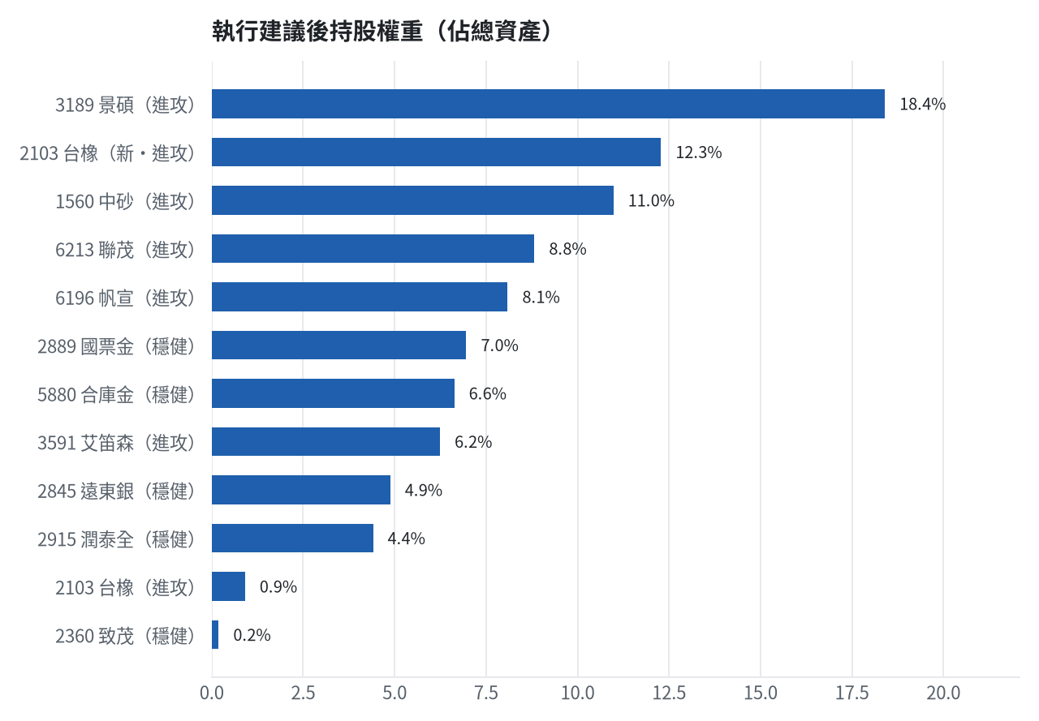

六、個股決策說明

賣出 6213 聯茂｜0 張 + 349 股
賣出原因
- 風險警示：列為處置股（連續三次及當日沖銷標準，115/10/08～115/10/19）：改為分盤撮合、可能需預收款，流動性變差，減碼三分之一
為何賣這個股數
- 觸發條件中最嚴重者決定賣出比例：33%；限價取最近價 × 0.99（不低於跌停價）以提高成交機率
- 賣出後剩餘 699 股；預估稅費 1,228 元

賣出 1560 中砂｜0 張 + 347 股
賣出原因
- 風險警示：距停損價 936.69 只剩 1.4%，先掛好停損單；單日重挫 -5.00%：先減碼三分之一，確認原因後再決定
為何賣這個股數
- 觸發條件中最嚴重者決定賣出比例：33%；限價取最近價 × 0.99（不低於跌停價）以提高成交機率
- 賣出後剩餘 694 股；預估稅費 1,458 元

賣出 2360 致茂｜0 張 + 8 股
賣出原因
- 風險警示：重大負面新聞：致茂爆違約交割5859.5萬元（多來源）；股價已跌破月線，全數出場；單日重挫 -6.98%：先減碼三分之一，確認原因後再決定
為何賣這個股數
- 觸發條件中最嚴重者決定賣出比例：全數出場；限價取最近價 × 0.99（不低於跌停價）以提高成交機率
- 賣出後剩餘 0 股；預估稅費 78 元

買進【進攻籃】2103 台橡｜40 張｜綜合分數 +0.69
買進台橡40000股，因進攻籃配置不足且模型預期超額報酬排名全市場前9%，創新高機率87.3%，基本面月營收年增23.1%支撐，使用限價29.4提高成交機率，停損設在27.35，目標是突破52週高點30.05元確認創新高後續抱讓獲利奔跑。
為何選擇這檔
- 【進攻籃】綜合分數 +0.69 達門檻（+0.30）；一個月模型預期超額報酬排名全市場前 9%、創新高機率 87.3%
- 一個月模型：創 52 週新高機率 87.3%（全市場基準 18.3%，排名前 5%），預期超額報酬 +6.71%（排名前 9%）
- 距 52 週高點 -2.8%（52 週高 30.05，現價 29.2），正處於創高區
- 動能：近 20 日 +13.4%、近 60 日 +16.8%，相對大盤 20 日 +8.7%、60 日 +6.6%
- 量能：近 5 日成交值為 60 日均值的 0.81 倍
- 均線：股價相對月線 +6.4%、月線相對季線 +4.8%（多頭排列）
- RSI14 = 61.3
- 籌碼面：三大法人近 5 日買超 2,973 張（外資 +3,011 張、投信 +0 張）
- 基本面：2026/09 月營收 37.28 億元，年增 +23.1%、月增 +8.2%，近 3 月累計年增 +25.7%
- 隔夜美股：標普500 -0.06%、費城半導體 -2.67%；預測開盤 +0.16%（開高，命中率 67.0%）、開盤後 -0.10%（震盪）
為何買這個股數（計算過程）
- 籃子配置：進攻籃佔目標持股 100% → 目標金額 8,618,576 元（已持有 5,118,088 元）
- 風險預算：總資產 9,576,196 元 × 每筆風險 1.5% × 信心係數 1.37（由綜合分數 +0.69 換算）= 196,432 元
- 停損距離：取 2×ATR14 = 1.84 與距 10 日低點 27.40 的距離 2.00 之較大者 = 2.00 元（進場 29.40 → 停損 27.35 元，6.8%）
- 風險法可買股數 = 196,432 ÷ 2.00 = 98,216 股
- 受「流動性上限（20 日均量 3,625 張 × 2%）」限制，下修至 72,506 股
- 進攻籃合計超過籃子上限，等比例下修 22,634 股
- 受可用資金限制，實際買 40,000 股
- 進場價：限價 = 預測開盤價 29.25 × (1 + 0.5%) = 29.4，提高成交機率
- 取整後：40 張（40,000 股），金額約 1,176,000 元，佔總資產 12.3%
- 零股 100 股只有 2,940 元，低於 14,035 元會被最低手續費 20 元拉高費率（約 0.68%），所以不買零股
多買的原因
- 綜合分數 +0.69 高，信心係數 1.37 ≥ 1 放大部位
- 日均波動（ATR）3.2%，波動溫和 → 可承擔較多股數
- 一個月內創新高機率 87.3%，勝率高可多配置
- 月營收年增 +23.1%，基本面支撐
- 使用融資（自備 40%）放大部位：進攻籃允許融資，且融資借款仍在總資產 30% 上限內
少買的原因
- 成交量不足，為避免衝擊價格而少買
- 此檔開盤預測模型回測命中率未達門檻，預測權重已降低
出場計畫（何時賣、賣幾張）
- 一個月目標：突破 52 週高點 30.05 元（距現價 2.8%）即確認創新高，續抱讓獲利奔跑
- 停損：收盤跌破 27.35 元全數賣出 40 張（40,000 股）
- 訊號轉弱（綜合分數 ≤ -0.30）先減碼一半
- 結單轉股：持有滿 10 個交易日後，綜合排名出現扣成本後預期多 1% 以上的股票就全部賣出換股；獲利已達 10% 時多 2% 就可以當天換
- 來回交易成本約 0.585%，損益兩平價 29.57 元

七、全市場一個月創新高潛力排行
掃描 645 檔流動性足夠的上市櫃股票與 ETF（資料截至 2026-10-12），預測未來 20 個交易日內創 52 週新高的機率與超額報酬。全市場歷史基準創新高率 18.3%。
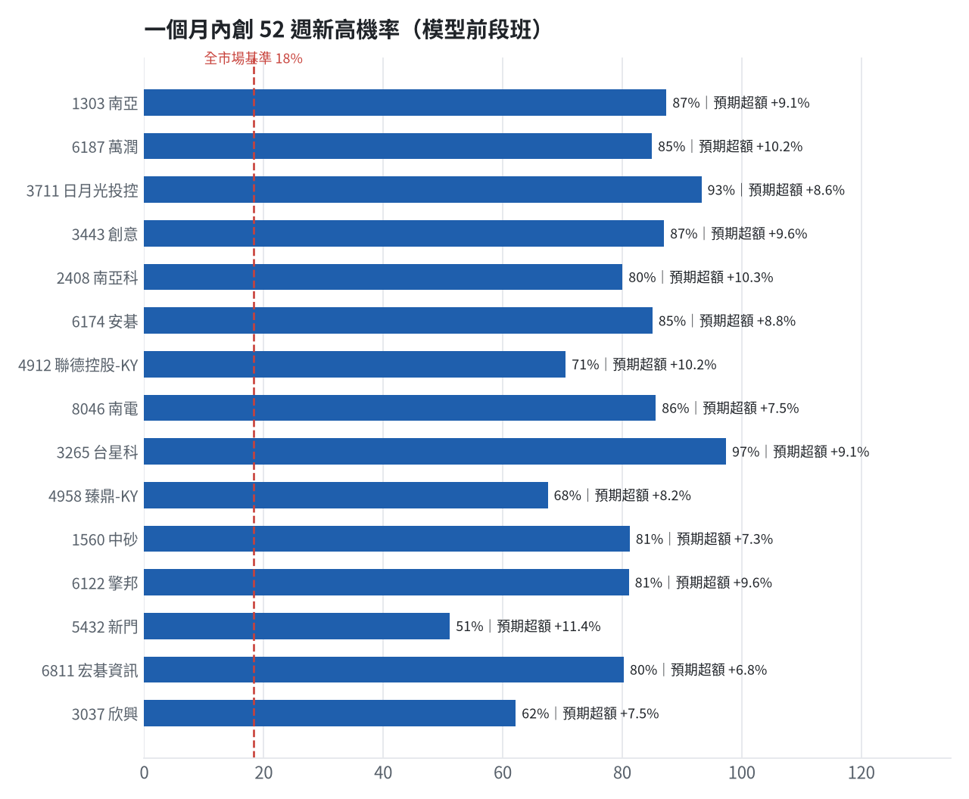
訊號「過熱不追」：RSI 或 20 日漲幅超過上限，即使模型分數高也不買，避免全部追高。
標的 | 產業 | 創新高機率 | 預期超額 | 距高點 | 營收年增 | 綜合分數 | 訊號
1303 南亞 | 塑膠工業 | 87.4% | +9.10% | -3.7% | +55.3% | +0.80 | 買進候選
6187 萬潤 | 半導體業 | 85.0% | +10.18% | -4.4% | +109.2% | +0.77 | 買進候選
3711 日月光投控 | 半導體業 | 93.3% | +8.56% | -1.8% | +45.5% | +0.77 | 買進候選
3443 創意 | 半導體業 | 87.0% | +9.55% | -4.5% | +97.8% | +0.77 | 買進候選
2408 南亞科 | 半導體業 | 80.1% | +10.30% | -6.5% | +576.6% | +0.77 | 買進候選
6174 安碁 | 電子零組件業 | 85.1% | +8.81% | -4.5% | +32.9% | +0.75 | 過熱不追
4912 聯德控股-KY | 電子零組件業 | 70.6% | +10.18% | -6.4% | +48.7% | +0.74 | 買進候選
8046 南電 | 電子零組件業 | 85.6% | +7.55% | -5.5% | +57.8% | +0.74 | 買進候選
3265 台星科 | 半導體業 | 97.4% | +9.08% | +0.0% | +11.5% | +0.73 | 買進候選
4958 臻鼎-KY | 電子零組件業 | 67.6% | +8.19% | -10.2% | +36.1% | +0.71 | 買進候選
1560 中砂 | 電機機械 | 81.3% | +7.26% | -4.7% | +30.1% | +0.71 | 買進候選
6122 擎邦 | 電機機械 | 81.1% | +9.57% | -1.9% | +16.5% | +0.71 | 買進候選
5432 新門 | 綠能環保類 | 51.2% | +11.40% | -16.5% | +44.1% | +0.71 | 買進候選
6811 宏碁資訊 | 數位雲端類 | 80.3% | +6.82% | -3.1% | +97.4% | +0.70 | 買進候選
3037 欣興 | 電子零組件業 | 62.2% | +7.54% | -10.6% | +64.7% | +0.69 | 買進候選
3189 景碩 | 半導體業 | 76.6% | +9.38% | -6.5% | +44.5% | +0.69 | 買進候選
2103 台橡 | 橡膠工業 | 87.3% | +6.71% | -2.8% | +23.1% | +0.69 | 買進候選
3591 艾笛森 | 光電業 | 56.4% | +9.12% | -12.7% | +40.6% | +0.68 | 買進候選
6278 台表科 | 光電業 | 87.1% | +6.88% | -3.1% | +15.9% | +0.67 | 買進候選
00894 中信小資高價30 | ETF | 90.0% | +9.29% | -2.2% | - | +0.67 | 買進候選

八、美股隔夜與開盤預測
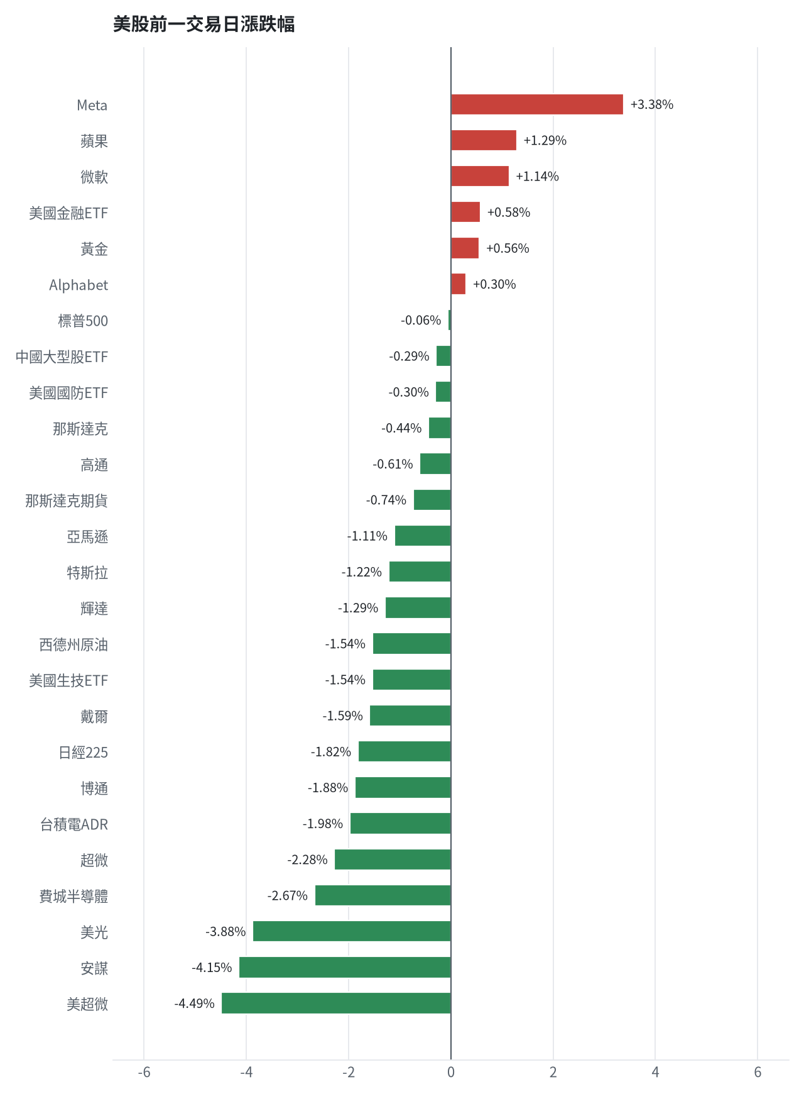
名稱 | 代號 | 收盤 | 日漲跌 | 5日漲跌
費城半導體 | ^SOX | 12236.79 | -2.67% | -7.11%
那斯達克 | ^IXIC | 27245.9 | -0.44% | -0.84%
標普500 | ^GSPC | 7807.24 | -0.06% | +0.43%
那斯達克期貨 | NQ=F | 30669.5 | -0.74% | -2.58%
VIX恐慌指數 | ^VIX | 15.61 | +2.63% | +4.00%
美元兌台幣 | TWD=X | 32.15 | +0.70% | +0.99%
美10年債殖利率 | ^TNX | 5.24 | -0.08% | -1.34%
西德州原油 | CL=F | 92.3 | -1.54% | +3.20%
黃金 | GC=F | 4214.0 | +0.56% | +0.64%
日經225 | ^N225 | 67777.52 | -1.82% | -3.10%
中國大型股ETF | FXI | 34.14 | -0.29% | +0.86%
輝達 | NVDA | 226.32 | -1.29% | -5.27%
蘋果 | AAPL | 340.97 | +1.29% | +2.43%
微軟 | MSFT | 541.15 | +1.14% | +3.04%
Alphabet | GOOGL | 352.72 | +0.30% | +1.80%
亞馬遜 | AMZN | 259.53 | -1.11% | +3.23%
Meta | META | 742.96 | +3.38% | +0.14%
博通 | AVGO | 354.73 | -1.88% | -2.15%
超微 | AMD | 594.24 | -2.28% | -5.94%
台積電ADR | TSM | 444.35 | -1.98% | -8.53%
美超微 | SMCI | 39.98 | -4.49% | -7.43%
美光 | MU | 989.04 | -3.88% | -7.04%
高通 | QCOM | 174.43 | -0.61% | -3.52%
安謀 | ARM | 255.24 | -4.15% | -15.73%
戴爾 | DELL | 576.76 | -1.59% | +4.43%
特斯拉 | TSLA | 378.03 | -1.22% | -0.18%
美國生技ETF | XBI | 151.4 | -1.54% | -3.07%
美國金融ETF | XLF | 55.05 | +0.58% | +2.17%
美國國防ETF | ITA | 206.03 | -0.30% | -0.46%

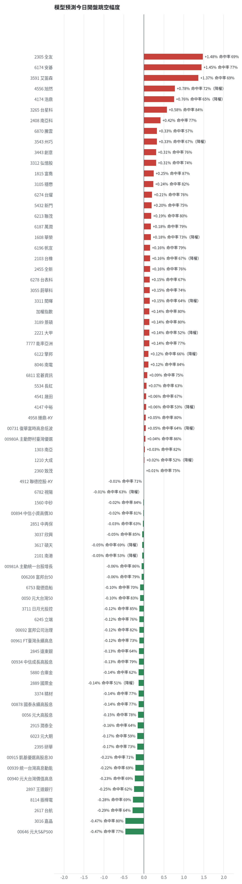
方法：Ridge 迴歸，特徵為前一美股交易日的費半、那斯達克期貨、台積電 ADR、VIX、匯率、產業對應美股與前日自身報酬；命中率為樣本外方向命中率，需高於 55% 且高於「永遠猜多數方向」的基準才採用。

九、個股新聞事件
－－ [MARKET] 台股受美股半導體重挫、中東局勢升溫及AI投資熱潮疑慮影響，終場大跌960.65點，收在48341.31點，成交值放大至1.125兆元。（多來源）
- 外資大賣台股1653億 新台幣大貶逾3角 [來源]
- 盤後／一度重挫1235點 台股失守49K戰犯是它 [來源]
- 股匯雙殺台股挫近千點 新台幣盤中重摔逾3角貶破32.2元 [來源]
－－ [MARKET] 外資狂砍台股1653億元，創史上第三大單日賣超金額，並連5賣已提款3130億元，台指期淨空單飆高至8.7萬口。（多來源）
- 史上第二大賣超！外資狂砍1,653億台指期空單衝8.7萬口- 證券 - 工商時報 [來源]
- 外資重砍1653億！三大法人賣超1984億元 史上第四慘 - 中時新聞網 [來源]
- 外資大賣台股1653億 新台幣大貶逾3角 [來源]
－ [MARKET] 新台幣受股匯雙殺壓力影響，盤中重貶逾3角，失守32.2元關卡，創近2個月新低。（多來源）
- 外資大賣台股1653億 新台幣大貶逾3角 [來源]
- 股匯雙殺台股挫近千點 新台幣盤中重摔逾3角貶破32.2元 [來源]
- 《匯市》股匯雙殺壓力升高 新台幣午後重貶逾3角 - 富聯網 [來源]
－ [MARKET] 英特爾與博通執行長示警AI擴張瓶頸已從晶片轉向資金，IMF也警告AI投資前景不明可能引發市場修正，導致科技股賣壓沉重。（多來源）
- 蘇納克：科技巨頭發債2027年將超越美國政府 [來源]
- 盤後／一度重挫1235點 台股失守49K戰犯是它 [來源]
- 股匯雙殺台股挫近千點 新台幣盤中重摔逾3角貶破32.2元 [來源]
－ [MARKET] 沙烏地阿拉伯機場遇襲導致中東局勢升溫，推升國際油價，引發通膨疑慮。（多來源）
- 外資大賣台股1653億 新台幣大貶逾3角 [來源]
- 股匯雙殺台股挫近千點 新台幣盤中重摔逾3角貶破32.2元 [來源]
- 晶片股走低與油價上漲拖累 日經指數收跌 [來源]
＝ [MARKET, 2408] 中國長鑫儲存宣布DRAM技術突破，引發全球記憶體股拋售，三星與SK海力士股價重挫，但DDR4與DDR5現貨價持續上漲，美光預期記憶體短缺將持續至2029年。（多來源）
- 記憶體漲不停 DDR4三個月飆24%、漲幅超車DDR5 [來源]
- 韓半導體展SEDEX開展前夕 三星公佈提升AI基設性能的新一代記憶體戰略 [來源]
- 中國記憶體技術追趕引發AI晶片股拋售亞股創兩個多月低點，資金轉向美債避險 - 鉅亨網 [來源]
＋ [00878, 0056, 0050, 00981A] 台股ETF市場買氣升溫，多檔ETF年化配息率逾20%，本周共有21檔ETF發放股利總計421億元，其中00919發放208億元，00981A和00411A等主動式ETF表現亮眼。（多來源）
- 上週五大亮眼ETF區塊曝光 巴西小型股、油輪、AI概念領漲 - 蕃新聞 [來源]
- 4檔ETF年化配息率破20%！00947配息增至25倍，8檔「高息率」ETF最後買進日曝光| 數位時代 - LINE TODAY [來源]
- 00927、00904年化配息率衝20%！8檔高配息ETF除息日一次看 - 數位時代 [來源]
－ [MARKET] 輝達上半年在中國AI晶片出貨量年減44%，華為市占率逼近，顯示中國AI晶片市場版圖正在洗牌。（多來源）
- 中國AI晶片市占洗牌！輝達上半年出貨量年減44% 華為市占率逼近 - Yahoo 財經 [來源]
- 路透：輝達上半年的中國AI晶片市占下滑華為版圖擴大| 全球財經| 全球 - udn [來源]
- 路透：輝達上半年的中國 AI 晶片市占下滑 華為版圖擴大 | 國際焦點 | 國際 - 經濟日報 [來源]
－ [MARKET] IMF預測中國今年經濟成長下修至4.5%，並警告中國債務總額已突破GDP三倍，可能引發金融動盪，同時中國經濟走弱也催生「失落的一代」。
- 中國經濟走弱正催生「失落的一代」 - 华尔街日报中文网 [來源]
- 大國赤字創疫後新高！IMF：全球債務逼近 GDP 的100%恐掀金融動盪 - 經濟日報 [來源]
- 觀察站／先行指標定調 中國經濟增量政策將至 - 世界新聞網 [來源]
＋＋ [1303] 南亞第三季稅後純益388.3億元，每股稅後純益4.9元，前三季每股稅後純益10.07元創同期新高。（多來源）
- 〈焦點股〉台股盤中重挫逾千點 塑化股逆勢抗跌、國喬亮燈漲停 [來源]
- 焦點股》南亞：前3季賺進1個股本 法人目標價喊375元 - 自由財經 [來源]
＝ [2408] 南亞科表示DDR4需求仍強勁，不急於提高DDR5比重，但法說會報喜後市場不買單。
- 記憶體漲不停 DDR4三個月飆24%、漲幅超車DDR5 [來源]
- 台股重挫千點 這4檔電子股造成過半跌點 等待台積電法說注強心針 [來源]

十、投資組合與競賽規則檢查
標的 | 籃子 | 股數 | 成本 | 現價 | 損益 | 權重
5880 合庫金 | 穩健籃 | 24,000 | 26.14 | 26.450000762939453 | +1.20% | 6.6%
2889 國票金 | 穩健籃 | 40,416 | 16.04 | 16.5 | +2.87% | 7.0%
2845 遠東銀 | 穩健籃 | 36,071 | 12.97 | 12.949999809265137 | -0.15% | 4.9%
2915 潤泰全 | 穩健籃 | 7,173 | 57.54 | 58.900001525878906 | +2.36% | 4.4%
3189 景碩 | 進攻籃 | 1,639 | 1084.26 | 1075.0 | -0.85% | 18.4%
3591 艾笛森 | 進攻籃 | 20,528 | 28.67 | 29.100000381469727 | +1.49% | 6.2%
1560 中砂 | 進攻籃 | 1,041 | 1021.26 | 1010.0 | -1.10% | 11.0%
6196 帆宣 | 進攻籃 | 1,150 | 652.95 | 674.0 | +3.22% | 8.1%
6213 聯茂 | 進攻籃 | 1,048 | 726.9 | 806.0 | +10.88% | 8.8%
2103 台橡 | 進攻籃 | 3,000 | 29.54 | 29.200000762939453 | -1.16% | 0.9%
2360 致茂 | 穩健籃 | 8 | 2365.62 | 2330.0 | -1.51% | 0.2%

檢查項目 | 結果 | 說明
禁止交易權證 | 通過 | 無權證標的
目前持股率 ≥ 70% | 通過 | 目前 72.1%（建倉期至 10/16，不罰）
執行建議後持股率 ≥ 70% | 通過 | 預估 82.3%（目標 90%）；注意只算實際成交，掛單未成交不算
交易過的標的 ≥ 5（每日收盤追蹤） | 通過 | 已成交 11 檔＋本次建議 = 11 檔；執行後持有 10 檔（第三週 10/19 起才檢查）
總交易筆數 ≥ 10 | 通過 | 累計 77 筆＋本次建議 4 筆 = 81 筆；剩餘 33 個交易日
融資借款在自訂上限內 | 通過 | 融資借款 705,600 元 / 上限 2,872,859 元（總資產 30%）
累積報酬為正（才列入排名） | 注意 | 目前累積報酬 -4.24%

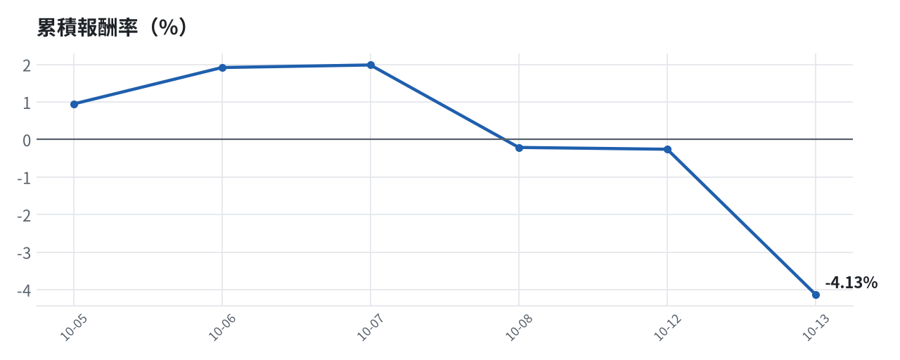

模型健康度與調整 Agent
指標 | 樣本數 | 實際表現
大盤隔夜跳空方向命中率 | 26 | 84.6%
個股隔夜跳空方向命中率 | 467 | 69.4%
一個月推薦：實際平均超額報酬 | 871 | +0.98%
一個月推薦：實際創新高比例 | 871 | 42.7%

一個月模型滾動回測（4 段時間外樣本）：AUC 0.886；模型前 20 名一個月內創新高比例 88.8%（全市場基準 31.0%）；前 20 名平均超額報酬 +7.41%（平均報酬 +9.52%，同期市場中位數 +2.14%）。
測試期間 | AUC | 基準創高率 | 前20名創高率 | 前20名超額報酬
2025-09-12 ~ 2025-12-10 | 0.910 | 21.0% | 85.4% | +7.23%
2025-12-11 ~ 2026-03-18 | 0.890 | 35.0% | 96.7% | +14.73%
2026-03-19 ~ 2026-06-15 | 0.872 | 50.3% | 96.7% | +7.58%
2026-06-16 ~ 2026-09-09 | 0.870 | 17.9% | 76.4% | +0.09%

注意：股票池以目前流動性篩選，回測存在存活者偏誤，實際表現可能低於回測。
近期調整紀錄
- 2026-10-03：alpha.history_and_recency
- 2026-10-09：allocation.base_offense
目前未偵測到重大失誤，模型參數維持不變。

附錄：方法與聲明
- 所有價格、張數、金額、比例、敏感度皆由程式依公開資料計算；LLM 只負責新聞事件辨識與文字撰寫，並經程式逐一核對數字。
- 資料來源：Yahoo Finance（美股、全市場日 K）、FinMind（股票清單、三大法人、月營收）、臺灣證券交易所／櫃買中心、鉅亨網、中央社、Yahoo 股市、Google 新聞。
- 本報告為模擬投資競賽之研究用途，不構成投資建議。

